202311121KK5

如图，运动员在400 m标准田径场的跑道上进行比赛，下列说法正确的是(　　)

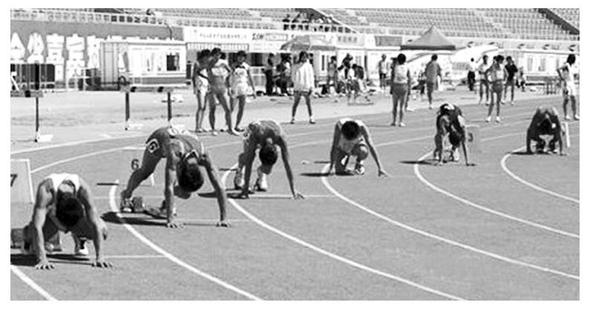

A．400 m比赛，外跑道上的运动员的路程大

B．400 m比赛，不同跑道上的运动员的位移相同

C．200 m比赛，不同跑道上的运动员的位移相同

D．100 m比赛在直道上进行，运动员的位移大小与路程相等